循環型社会実現に向けて
イグス・ドイツ本社の取り組み

環境保護の重要性が高まり、小売店ではレジ袋が廃止され、環境に配慮した動きが活発化しています。社会の変革、サステナビリティ、そしてプラスチックの使用方法の変化は、産業界にも及んでいます。モーション・プラスチック カンパニーのイグス・ドイツ本社が取り組む、環境に優しいイノベーションの推進についてご紹介します。

ドイツ ケルンのイグス本社では、トライボロジー的に最適化した高性能プラスチック製品の開発と試験を行っており、すべり軸受、ボールベアリング、球面ベアリング、ケーブル保護管 エナジーチェーン、可動ケーブル チェーンフレックス、3Dプリント用材質、樹脂をベースとした低コストのロボットなどを提供しています。イグスの高性能ポリマーは固体潤滑剤を含有しているため、追加の潤滑剤を必要としません。そのため、潤滑剤が流れ出ることによる環境汚染を低減することができます。また、無潤滑のモーション・プラスチックは埃や汚れの影響を受けにくく粉塵が付着しないため、動きが悪くなったり故障の原因となったりすることがほぼありません。

モーション・プラスチックの耐摩耗性は、実際にご採用いただいた事例や、広さ3,800m²の試験施設で行われる年間15,000回の試験で実証済みです。摩耗が少ないためマイクロプラスチック発生による汚染が少なく、製品寿命が長くなることで機械や個々の部品の頻繁な交換も不要になります。さらに、これらの部品にセンサーを搭載して動作中に寿命を予測することができればメンテナンスの手間が省け、必要な時にエナジーチェーン、チェーンフレックス、ベアリング製品を交換できるようになります。
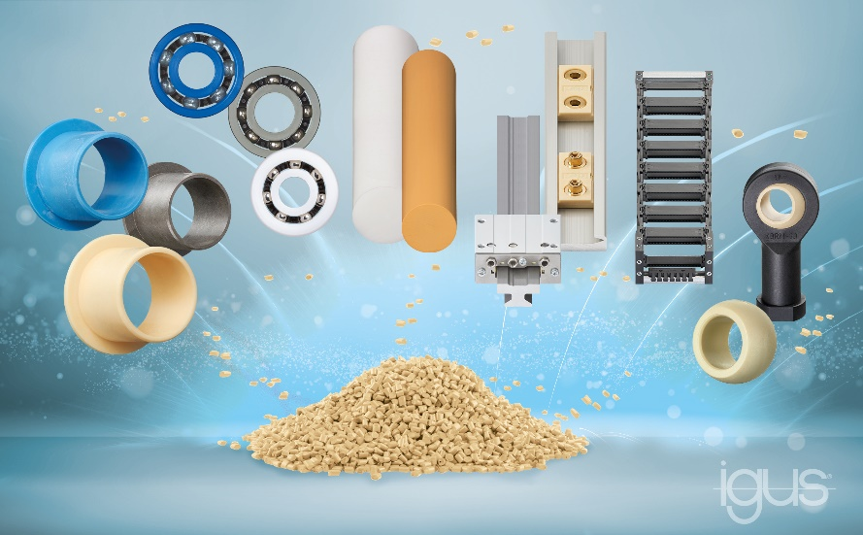

プラスチックの使用には他にも利点があります。アルミニウムとスチールを1トン生産するには、それぞれ600 MJ 、320 MJのエネルギーを消費するのに対し、プラスチックはわずか160 MJしか消費しません。また、機械の軽量化を実現でき、運転時のエネルギーを節約することが可能です。
しかし、最終的には耐久性の高いプラスチック部品でも廃棄されるため、リサイクル可能かどうかという問題が生じます。そこで、イグスでは以下のようなリサイクルへの取り組みを強化しています。

- 工場で発生するプラスチック廃棄物の99%を少量ずつ製造工程で再利用

- ポリマー材質イグリデュールN54で、バイオポリマーを主成分とする初の標準すべり軸受を開発

- ポリマー製ケーブル保護管をリサイクルして、新たな製品に再利用する「チェーンジ (chainge) リサイクルプログラム」を推進。使用済みのポリマー製ケーブル保護管をメーカー問わずイグスが回収し、素材ごとに選別、洗浄、細断、梱包。その後、イグスや他企業が高品質な技術製品の製造に再利用することができる。
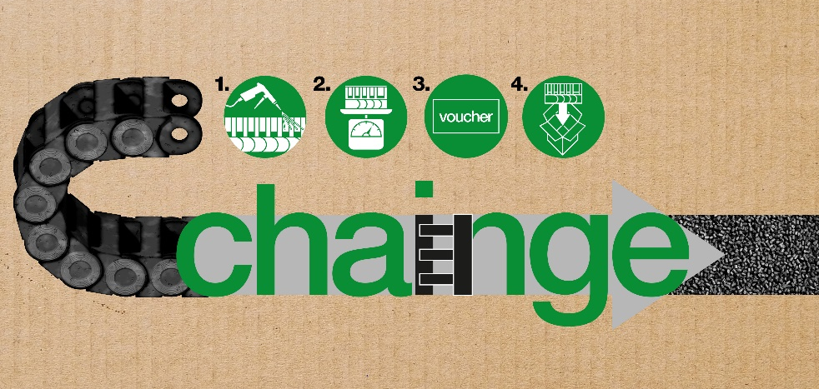

イグスはリサイクルに向けてさらに重要な一歩を踏み出しています。Cat-HTR技術に関する記事を読んだイグスCEOフランク・ブラーゼは2020年Mura Technology社への投資を開始し、2021年初めには同社への投資額を約500万ユーロに増額しました。特許取得済みのCat-HTR技術は2007年に開発され、オーストラリアのパイロットプラントで10年間試験が行われました。この技術は、従来はリサイクルできなかったプラスチック廃棄物を20分以内にオイルに還元することができ、化石燃料の抽出に比べて資源効率に優れています。化学分解に必要な条件は、水・高温・圧力のみです。1基のプラントで年間2万トンのプラスチックを処理することができ、その結果、28,180トンのCO2排出量を削減可能です。
現在、英国ウィルトンの工業団地で、商業用Cat-HTR第1号プラントの建設が計画されています。プラント建設は3月に着工し、2022年後半に稼働開始予定です

従来のプラスチックリサイクルとCat-HTR技術によるリサイクルの比較
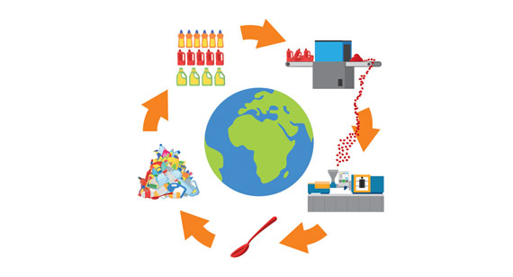
従来のプラスチックリサイクルでは、プラスチックをまず種類別に分別して細断する必要があります。粒状になった材料は、射出成形や押出成形で新しいポリマー製品の製造に使用することができます。
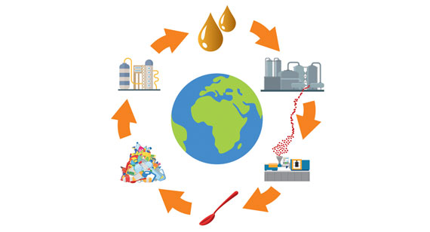
Cat-HTR技術は分別されていないプラスチック廃棄物を約20分でオイルに還元し、省資源化を実現します。このオイルは、グリースやワックスとして使用したり、新たに高品質な粒状プラスチックの生産に使用することができます。

以上

イグス株式会社
〒130-0013 東京都墨田区錦糸1-2-1 アルカセントラル15階
Tel: 03（5819）2030（代表）
https://www.igus.co.jp

＜製品についてのお問い合わせ＞  Tel: 03 (5819) 2500  Fax: 03 (5819) 2055  E-mail: helpdesk@igus.co.jp | ＜プレスリリースについてのお問い合わせ＞  Tel: 03 (5819) 2057  Fax: 03 (5819) 2055  E-mail: aokumura@igus.net

"igus", "energy chain systems", "energy chain", "e-chain systems", "chainflex", "iglidur", "igubal", "drylin", "readychain", "triflex", "robolink", "easy chain", “motion plastics”は、igus GmbHの登録商標です。"dry-tech", "ジッパー", "isense", "smart cable chainflex" は、イグス株式会社の登録商標です。

